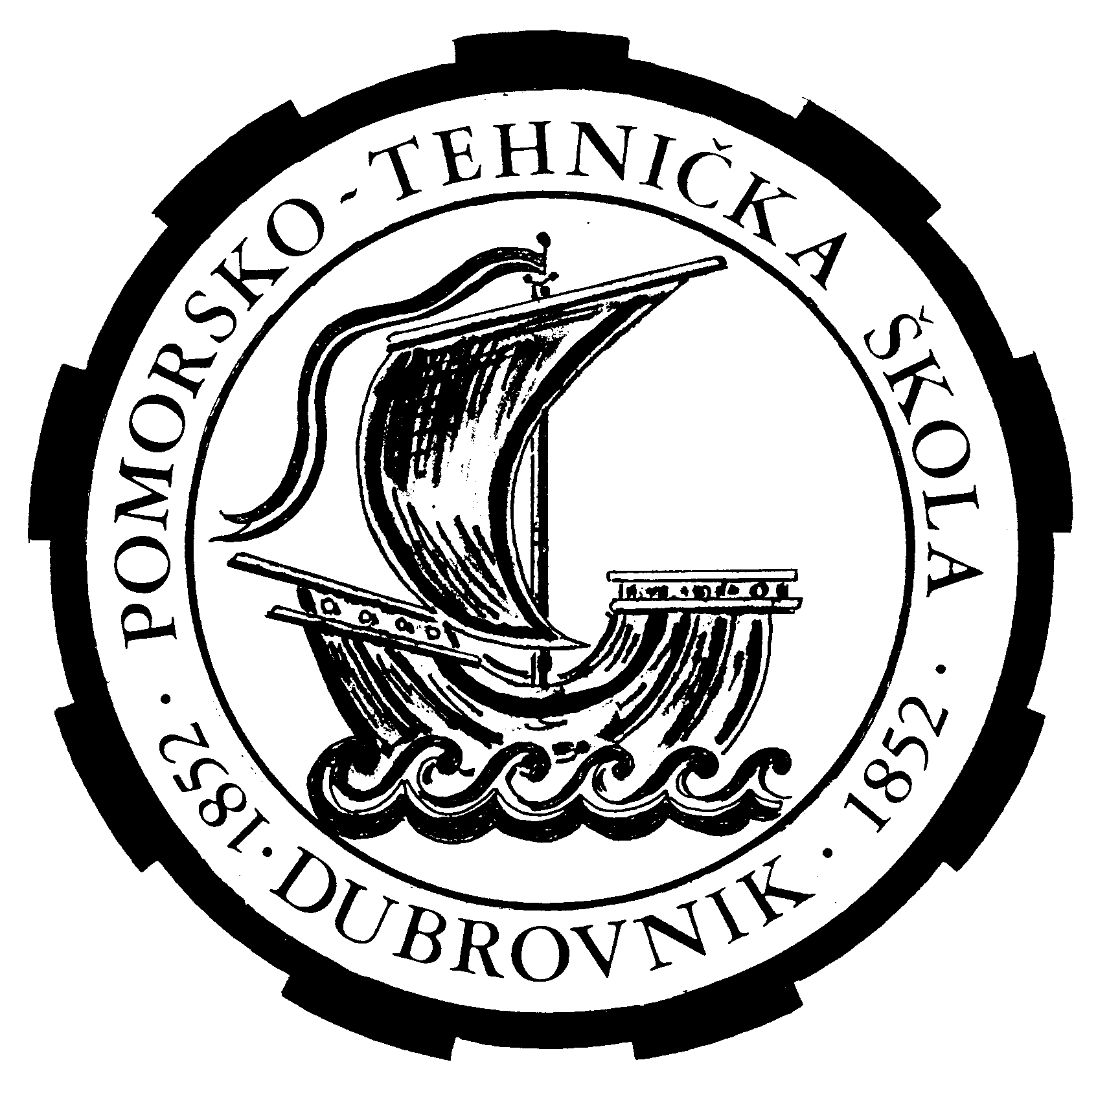

POMORSKO - TEHNIČKA ŠKOLA DUBROVNIK

Maritime & technical school Dubrovnik • utemeljena / founded 1852

Miljenka Bratoša 4

H R V A T S K A − C R O A T I A

E-mail: tajnistvo.pomorskaskola@gmail.com www. ss-pomorsko-tehnicka-du.skole.hr

Dubrovnik, 16.listopada 2018.

Predmet: Javni poziv za dostavu ponuda za nabavkom računalne opreme

Temeljem pravilnika o jednostavnoj nabavi roba, usluga i radova Pomorsko-tenička škola dubrovnik, Miljenka Bratoša 4, 20000 Dubrovnik, (u daljnjem tekstu Naručitelj) poziva sve zainteresirane gospodarske subjekte za dostavu ponuda za nabavu računalne opreme.
Predmet nabave je računalna oprema procijenjene nabavne vrijednosti do 100.000,00 kn, a prema specifikacijama:
1.) TV min 42“ (106cm), LED direct, 60 Hz, rezolucija 1920x1080, zidni nosač - 3 kom.
2.) Monitori min 23“ (58cm), WUXGA, rezolucija 1920x1200 - 2 kom.
3.) Monitori min 23“ (58cm), Full HD, rezolucija 1920x1080 - 18 kom.
4.) PC procesor Intel Core i5, 3.00GHz, 8 GB RAM, 240 GB SSD,
napajanje 750 W, VideoCard 8 GB (GeForce ili slično), miš,
tipkovnica, HDMI 3x5m, 1 konektor priključak na kartici ili
adapter/2 konektor, Windows 10 Pro 64Bit - 1 kom.
5.) PC procesor Intel Core i5, 3.00GHz, 8 GB RAM, 240 GB SSD,
napajanje 450 W, VideoCard 2 GB (GeForce ili slično), miš,
tipkovnica, no OS - 11 kom.
Kriterij za odabir ponude je ekonomski najprihvatljivija ponuda, a o odluku donosi Školski odbor na prijedlog Povjerenstva.
Rok plaćanja je 60 dana od dana primitka računa po uredno izvršenoj instalaciji opreme na adresi Naručitelja
Rok za dostavu ponuda je 30.listopada 2018. na mail adresu Naručitelja tajnistvo.pomorskaskola@gmail.com ili poštom na adresu Miljenka Bratoša 4, 20000 Dubrovnik.
Sve dodatne informacije se mogu dobiti na mail Naručitelja ili kontaktom na 098 500 300 (Antonio).

OIB: 78995930700
matični broj škole / register number: 0408255
uprava / management tel./fax: + 385 (0) 20 435-987
računovodstvo / accounting dept. tel: + 385 (0) 20 435-979
IBAN: HR8624070001100020118 OTP banka

